Жақсы ауданы Белағаш ауылының, Подгорное ауылының, Чапай ауылының, Терісаққан ауылының, Киев ауылының, Калинин ауылдық округінің Калинин ауылының, Запорожье ауылдық округінің, Ешім ауылдық округінің, Жаңа Қийма ауылдық округінің, Беловод ауылдық округінің, Тарас ауылдық округінің, Новокиенка ауылының, Қызылсай ауылдық округінің жайылымдарды геоботаникалық зерттеп-қарау негізінде жайылым айналымдарының схемаларын бекіту туралы
Күшін жойған
Ақмола облысы Жақсы ауданы әкімдігінің 2019 жылғы 24 сәуірдегі № а-1/74 қаулысы. Ақмола облысының Әділет департаментінде 2019 жылғы 2 мамырда № 7159 болып тіркелді. Күші жойылды - Ақмола облысы Жақсы ауданы әкімдігінің 2021 жылғы 5 тамыздағы № а-7/144 қаулысымен.
Ескерту. Күші жойылды - Ақмола облысы Жақсы ауданы әкімдігінің 05.08.2021 № а-7/144 (ресми жарияланған күнінен бастап қолданысқа енгізіледі) қаулысымен.
Қазақстан Республикасының "Жайылымдар туралы" 2017 жылғы 20 ақпандағы Заңының 9-бабы 1 тармағынын 3) тармақшасына сәйкес, Жақсы ауданының әкімдігі ҚАУЛЫ ЕТЕДІ:
1. Жақсы ауданы Белағаш ауылының жайылымдарды геоботаникалық зерттеп-қарау негізінде жайылым айналымдарының схемасы осы қаулының 1 қосымшасына сәйкес бекітілсін.
2. Жақсы ауданы Подгорное ауылының жайылымдарды геоботаникалық зерттеп-қарау негізінде жайылым айналымдарының схемасы осы қаулының 2 қосымшасына сәйкес бекітілсін.
3. Жақсы ауданы Чапай ауылының жайылымдарды геоботаникалық зерттеп-қарау негізінде жайылым айналымдарының схемасы осы қаулының 3 қосымшасына сәйкес бекітілсін.
4. Жақсы ауданы Терісаққан ауылының жайылымдарды геоботаникалық зерттеп-қарау негізінде жайылым айналымдарының схемасы осы қаулының 4 қосымшасына сәйкес бекітілсін.
5. Жақсы ауданы Киев ауылының жайылымдарды геоботаникалық зерттеп-қарау негізінде жайылым айналымдарының схемасы осы қаулының 5 қосымшасына сәйкес бекітілсін.
6. Жақсы ауданы Калинин ауылдық округінің Калинин ауылының жайылымдарды геоботаникалық зерттеп-қарау негізінде жайылым айналымдарының схемасы осы қаулының 6 қосымшасына сәйкес бекітілсін.
7. Жақсы ауданы Запорожье ауылдық округінің жайылымдарды геоботаникалық зерттеп-қарау негізінде жайылым айналымдарының схемасы осы қаулының 7 қосымшасына сәйкес бекітілсін.
8. Жақсы ауданы Ешім ауылдық округінің жайылымдарды геоботаникалық зерттеп-қарау негізінде жайылым айналымдарының схемасы осы қаулының 8 қосымшасына сәйкес бекітілсін.
9. Жақсы ауданы Жаңа Қийма ауылдық округінің жайылымдарды геоботаникалық зерттеп-қарау негізінде жайылым айналымдарының схемасы осы қаулының 9 қосымшасына сәйкес бекітілсін.
10. Жақсы ауданы Беловод ауылдық округінің жайылымдарды геоботаникалық зерттеп-қарау негізінде жайылым айналымдарының схемасы осы қаулының 10 қосымшасына сәйкес бекітілсін.
11. Жақсы ауданы Тарас ауылдық округінің жайылымдарды геоботаникалық зерттеп-қарау негізінде жайылым айналымдарының схемасы осы қаулының 11 қосымшасына сәйкес бекітілсін.
12. Жақсы ауданы Новокиенка ауылының жайылымдарды геоботаникалық зерттеп-қарау негізінде жайылым айналымдарының схемасы осы қаулының 12 қосымшасына сәйкес бекітілсін.
13. Жақсы ауданы Қызылсай ауылдық округінің жайылымдарды геоботаникалық зерттеп-қарау негізінде жайылым айналымдарының схемасы осы қаулының 13 қосымшасына сәйкес бекітілсін.
14. Осы қаулының орындалуын бақылау аудан әкімінің орынбасары Р.Е.Рамазановқа жүктелсін.
15. Осы қаулы Ақмола облысының Әділет департаментінде мемлекеттік тіркелген күнінен бастап күшіне енеді және ресми жарияланған күнінен бастап қолданысқа енгізіледі.
Жақсы ауданының әкімі | Б.Малғаждаров
Жақсы ауданы әкімдігінің
2019 жылғы 24 сәуірдегі
№ а-1/74 қаулысына
1-қосымша
Жақсы ауданы Белағаш ауылының жайылымдарды геоботаникалық зерттеп-қарау негізінде жайылым айналымдарының схемасы

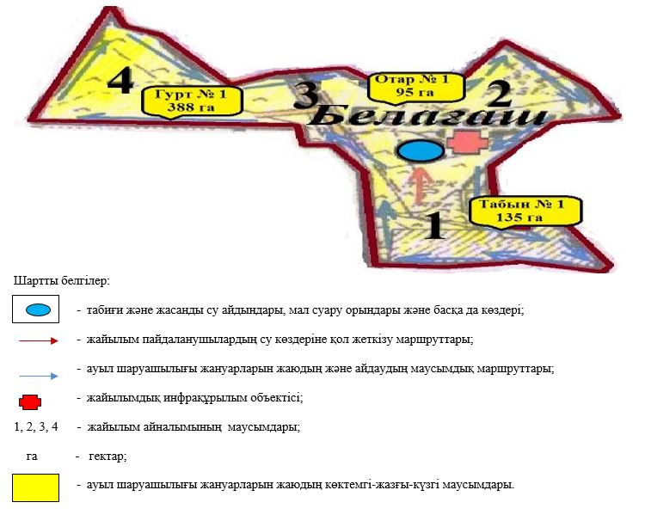

Жақсы ауданы әкімдігінің
2019 жылғы 24 сәуірдегі
№ а-1/74 қаулысына
2-қосымша
Жақсы ауданы Подгорное ауылының жайылымдарды геоботаникалық зерттеп-қарау негізінде жайылым айналымдарының схемасы

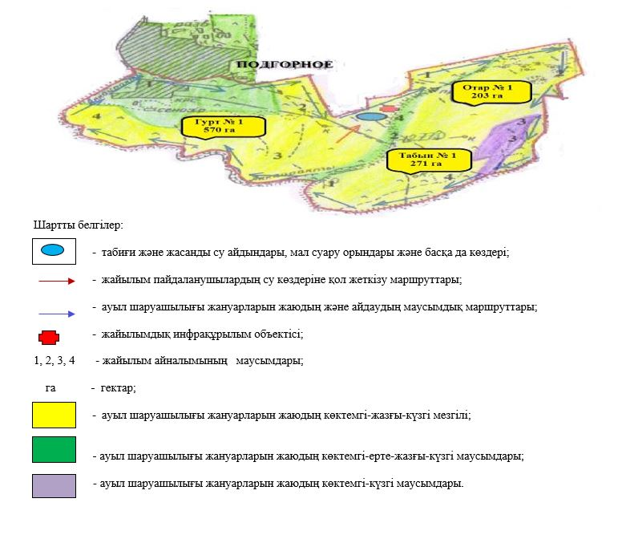

Жақсы ауданы әкімдігінің
2019 жылғы 24 сәуірдегі
№ а-1/74 қаулысына
3-қосымша
Жақсы ауданы Чапай ауылының жайылымдарды геоботаникалық зерттеп-қарау негізінде жайылым айналымдарының схемасы

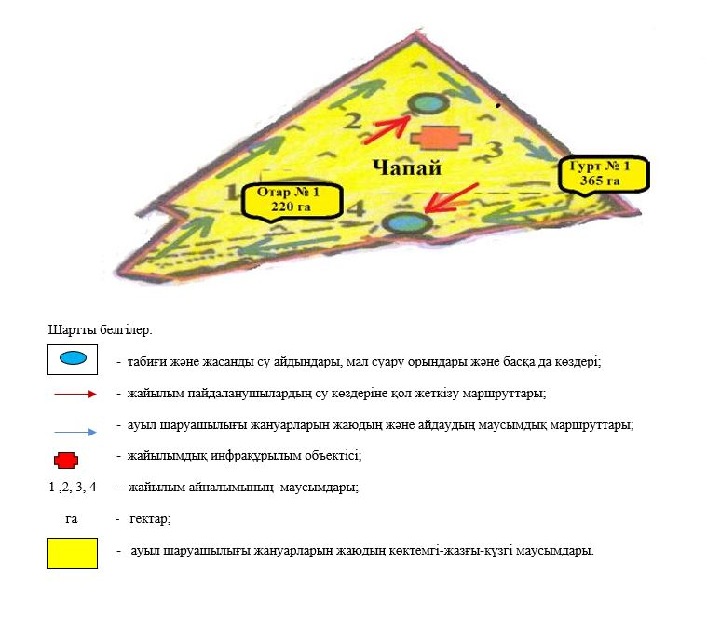

Жақсы ауданы әкімдігінің
2019 жылғы 24 сәуірдегі
№ а-1/74 қаулысына
4-қосымша
Жақсы ауданы Терісаққан ауылының жайылымдарды геоботаникалық зерттеп-қарау негізінде жайылым айналымдарының схемасы

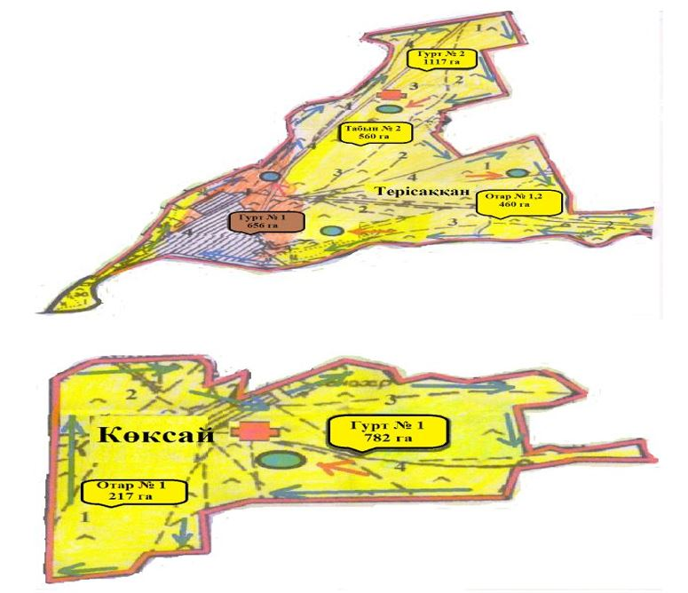

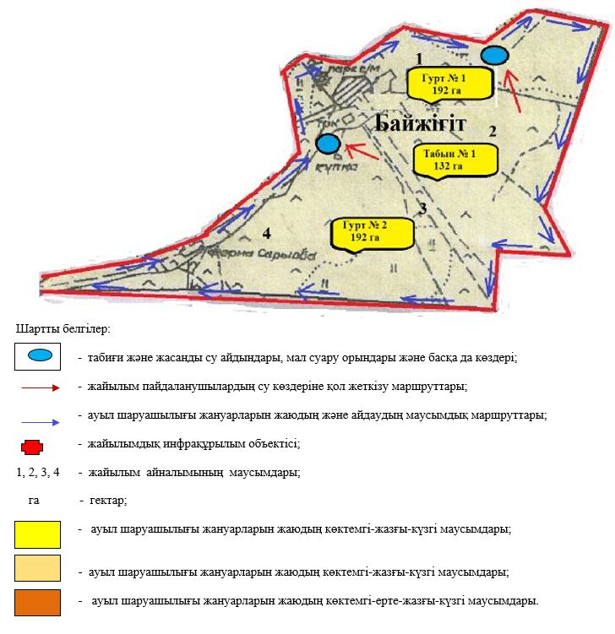

Жақсы ауданы әкімдігінің
2019 жылғы 24 сәуірдегі
№ а-1/74 қаулысына
5-қосымша
Жақсы ауданы Киев ауылының жайылымдарды геоботаникалық зерттеп-қарау негізінде жайылым айналымдарының схемасы

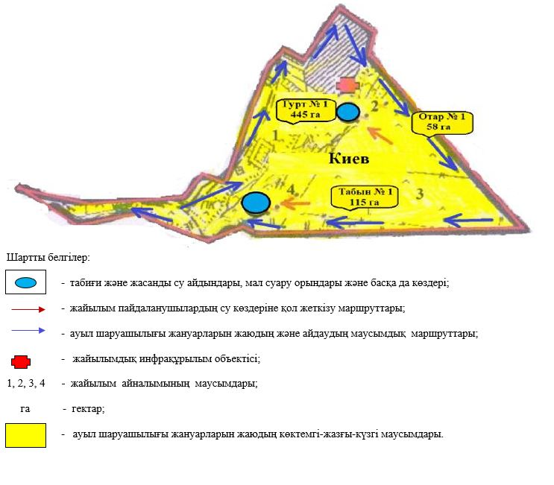

Жақсы ауданы әкімдігінің
2019 жылғы 24 сәуірдегі
№ а-1/74 қаулысына
6-қосымша
Жақсы ауданы Калинин ауылдық округінің Калинин ауылының жайылымдарды геоботаникалық зерттеп-қарау негізінде жайылым айналымдарының схемасы

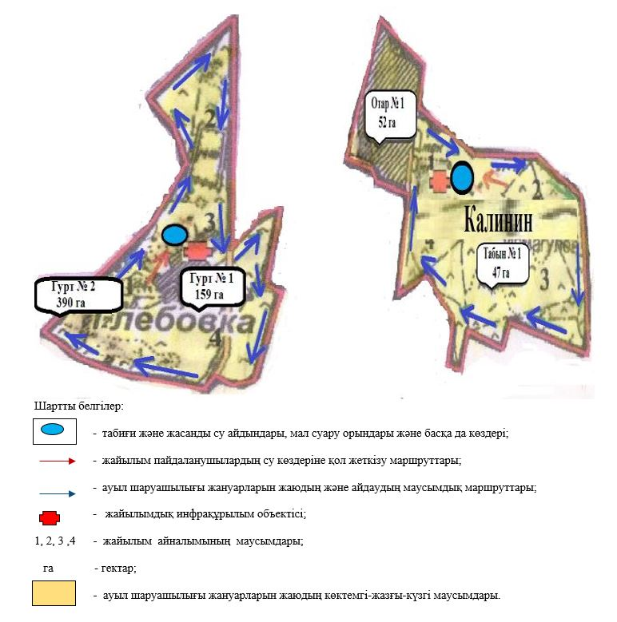

Жақсы ауданы әкімдігінің
2019 жылғы 24 сәуірдегі
№ а-1/74 қаулысына
7-қосымша
Жақсы ауданы Запорожье ауылдық округінің жайылымдарды геоботаникалық зерттеп-қарау негізінде жайылым айналымдарының схемасы

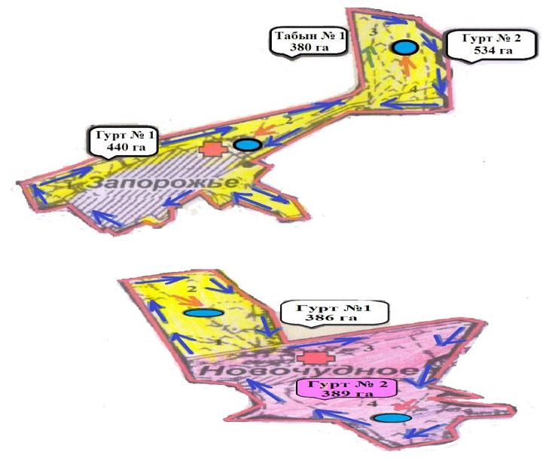

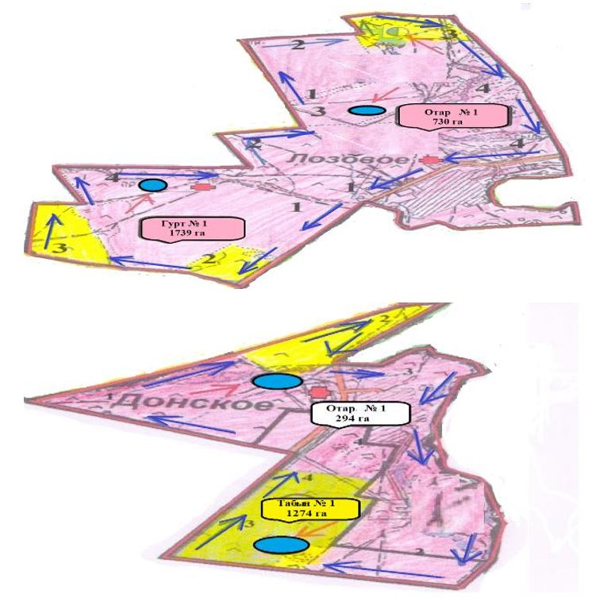

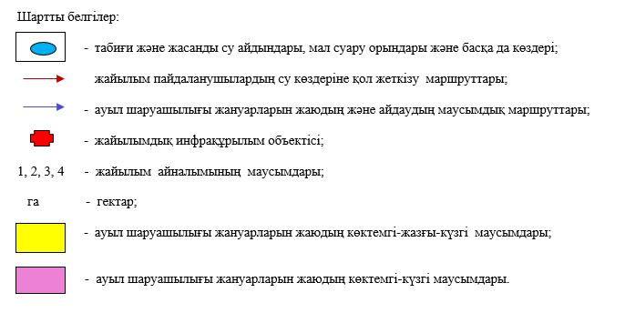

Жақсы ауданы әкімдігінің
2019 жылғы 24 сәуірдегі
№ а-1/74 қаулысына
8-қосымша
Жақсы ауданы Ешім ауылдық округінің жайылымдарды геоботаникалық зерттеп-қарау негізінде жайылым айналымдарының схемасы

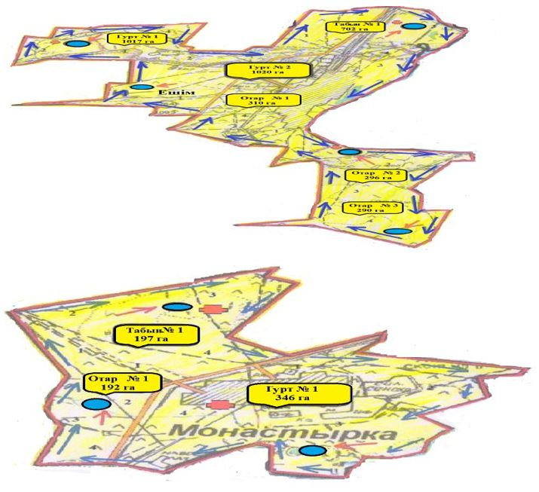

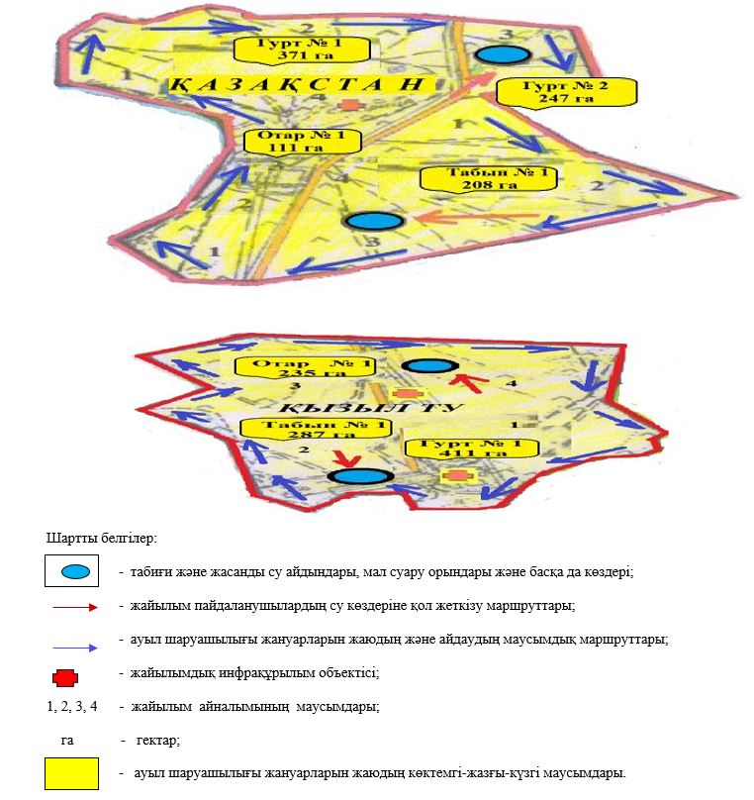

Жақсы ауданы әкімдігінің
2019 жылғы 24 сәуірдегі
№ а-1/74 қаулысына
9-қосымша
Жақсы ауданы Жаңа Қийма ауылдық округінің жайылымдарды геоботаникалық зерттеп-қарау негізінде жайылым айналымдарының схемасы

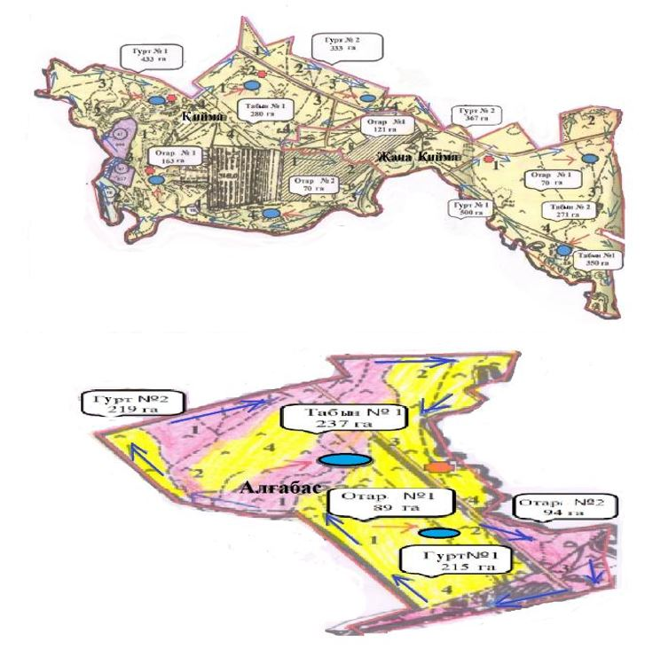

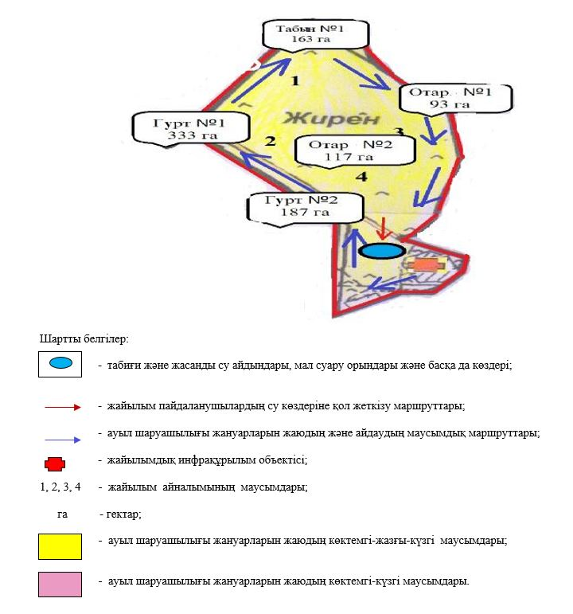

Жақсы ауданы әкімдігінің
2019 жылғы 24 сәуірдегі
№ а-1/74 қаулысына
10-қосымша
Жақсы ауданы Беловод ауылдық округінің жайылымдарды геоботаникалық зерттеп-қарау негізінде жайылым айналымдарының схемасы

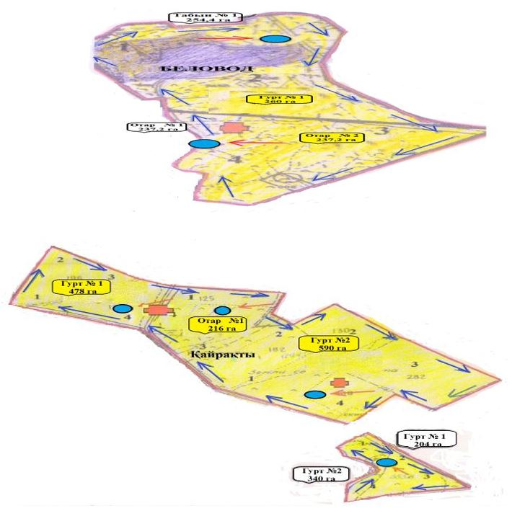

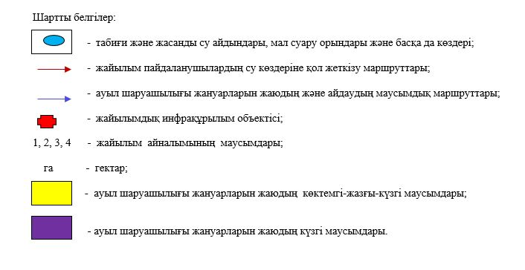

Жақсы ауданы әкімдігінің
2019 жылғы 24 сәуірдегі
№ а-1/74 қаулысына
11-қосымша
Жақсы ауданы Тарас ауылдық округінің жайылымдарды геоботаникалық зерттеп-қарау негізінде жайылым айналымдарының схемасы

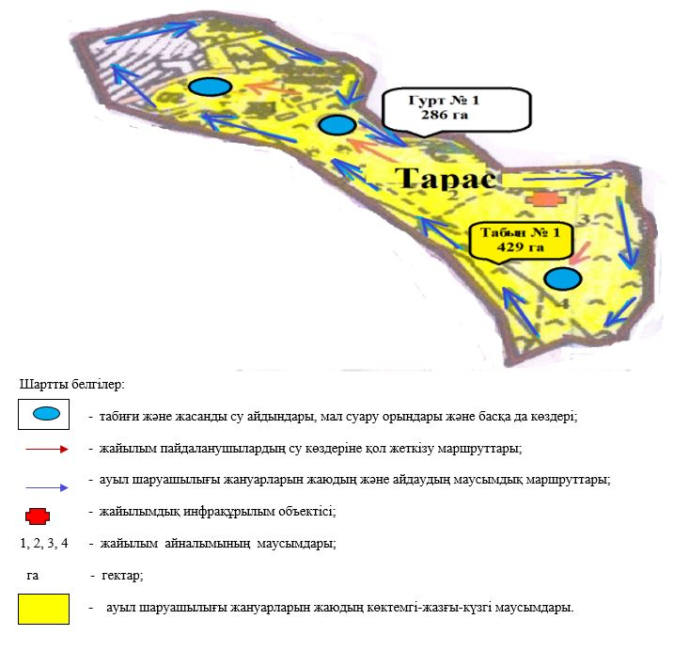

Жақсы ауданы әкімдігінің
2019 жылғы 24 сәуірдегі
№ а-1/74 қаулысына
12-қосымша
Жақсы ауданы Новокиенка ауылының жайылымдарды геоботаникалық зерттеп-қарау негізінде жайылым айналымдарының схемасы

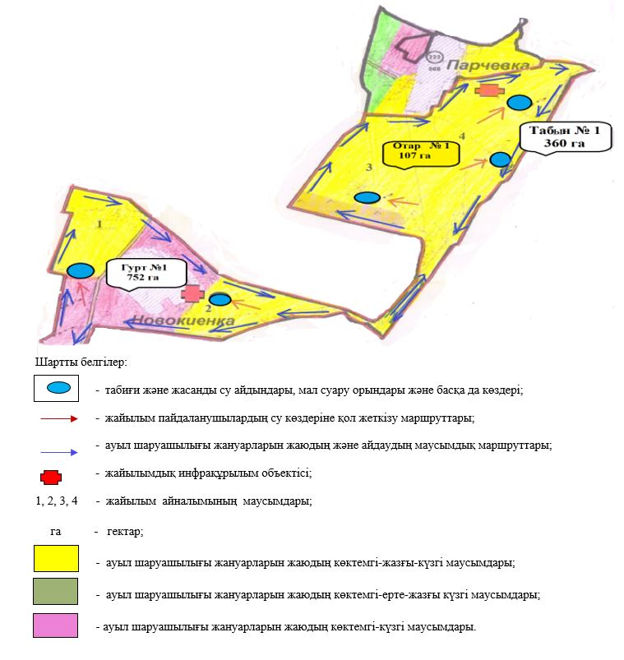

Жақсы ауданы әкімдігінің
2019 жылғы 24 сәуірдегі
№ а-1/74 қаулысына
13-қосымша
Жақсы ауданы Қызылсай ауылдық округінің жайылымдарды геоботаникалық зерттеп-қарау негізінде жайылым айналымдарының схемасы

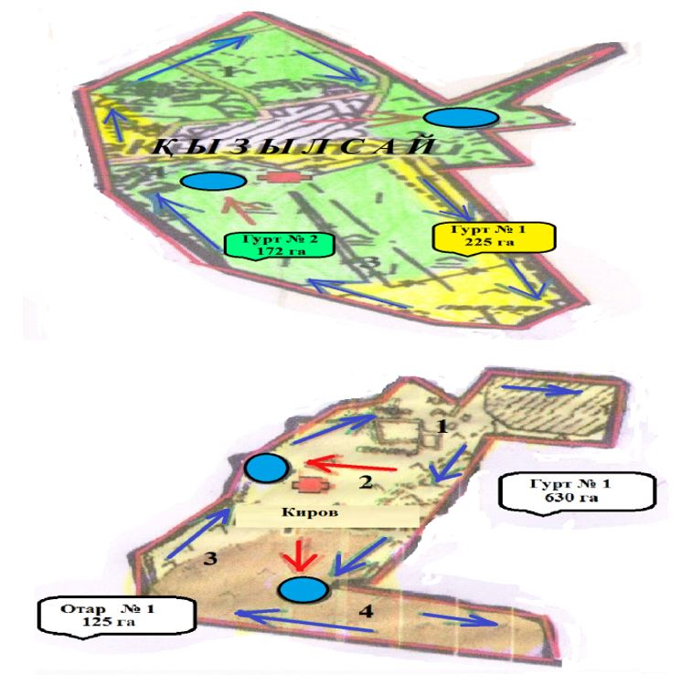

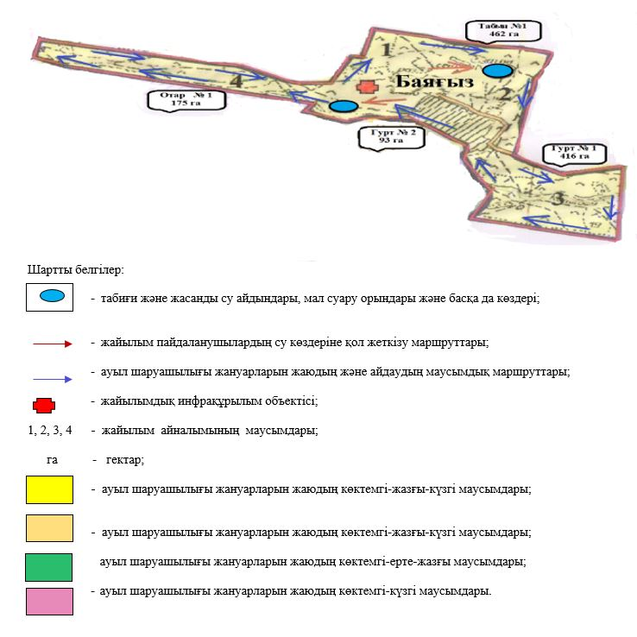

© 2012. Қазақстан Республикасы Әділет министрлігінің «Қазақстан Республикасының Заңнама және құқықтық ақпарат институты» ШЖҚ РМК

